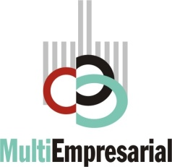
CONDOMÍNIO DO EDIFÍCIO NOVO CENTRO MULTIEMPRESARIAL
SRTVS QUADRA 701 BL O N° 110 – BRASÍLIA – ASA SUL – DF
E-MAIL: admmultiempresarial@terra.com.br
CEP: 70340-000 FONE: 61 – 3322-0522

COMUNICADO DE SAÍDA DE MÓVEIS E EQUIPAMENTOS

Comunicamos que no dia_____/____/____, retiraremos do Condomínio do Edifício Novo Centro Multiempresarial os itens abaixo mencionados:

Nome da Empresa___________________________________________________Sala Nº_______

Quantidade | Relação de móveis e equipamentos

________/_________/_________ ____________________________________________
Assinatura e nº da identidade

